PERBEDAAN PEMANASAN SEKAM PADI TERHADAP KETERSEDIAAN Si (Silika) PADA PERTUMBUHAN DAN HASIL TANAMAN PADI (Oryza Sativa L.)

Oleh :

Gusmini¹⁾, Darmawan¹⁾, Asmar¹⁾, dan Siska Putri²⁾

ABSTRAK

Penelitian tentang perbedaan pemanasan sekam padi terhadap ketersediaan silika (si) pada pertumbuhan dan hasil tanaman padi (Oryza sativa L.) telah dilakukan dari April sampai September 2009 dengan percobaan pot di rumah kaca Fakultas Pertanian Unand. Tujuan penelitian untuk melihat pengaruh perbedaan tingkat pemanasan sekam padi terhadap peningkatan kandungan Si-tersedia pada pertumbuhan dan hasil tanaman padi (Oryza Sativa L). Penelitian menggunakan Rancangan Acak Lengkap (RAL) dengan 4 perlakuan adalah: A= Tanpa abu sekam, B = Abu sekam 10 ton/ha dipanaskan dengan suhu 200°C, C = Abu sekam 10 ton/ha dipanaskan dengan suhu 400°C, D = Abu sekam 10 ton/ha dipanaskan dengan suhu 600°C. Parameter yang diamati untuk analisis tanah awal dan setelah inkubasi, meliputi: analisis pH, C-organik, N-total, P-tersedia, Si-tersedia dan kandungan basa-basa ( Ca, Mg, K dan Na-dd) dan pengamatan pertumbuhan tanaman (tinggi tanaman,jumlah anakan produktif, dan berat 1000 butir). Hasil penelitian menunjukan bahwa peningkatan suhu pemanasan sekam mampu meningkatkan ketersediaan Si yang dipanaskan pada suhu 200°C, 400°C, dan 600°C yaitu 33,63 ppm, 196, 64 ppm dan 196,65 ppm. Pada pemanasan sekam dengan suhu 200°C, 400°C dan 600 °C dapat meningkatkan pH sebesar 0,10; 0,23; 0,87 unit, P-tersedia sebesar 1,11 ppm; 2,05 ppm; 7,93ppm, Si-tersedia sebesar 6,41 ppm; 9,63 ppm; 14,3 ppm, K-dd sebesar 0,03me/100g; 0,07me/100g; 0,07me/100g, Na-dd sebesar 0,08me/100g; 0,12me/100g; 0,14 me/100 g. Peningkatan suhu pemanasan sekam secara kuantitatif berpengaruh terhadap pertumbuhan tanaman padi seperti: tinggi tanaman, jumlah anakan produktif, serapan P dan Si tanaman, walaupun tidak berpengaruh terhadap besar diameter lingkaran batang dan berat 1000 butir. Pemberian perlakuan pada tingkat pemanasan sekam dengan suhu 400°C dan 600°C tidak memperlihatkan pengaruh terhadap pertumbuhan dan hasil tanaman padi, namun pemanasan sekam suhu 600°C diperoleh hasil tertinggi.

PENDAHULUAN

Tanaman padi (beras) merupakan sumber makanan pokok sebagian besar penduduk Indonesia. Oleh sebab itu mempunyai peranan besar dalam mewujudkan stabilitas rasional. Pusat Penelitian dan Pengembangan Tanah dan Agroklimat (2004) menyatakan, Indonesia merupakan salah satu negara pengkonsumsi beras terbesar didunia. Saat ini konsumsi beras nasional sebesar 133 kg/ kapita/ tahun masih termasuk tertinggi didunia (IRRI, 2001).
Perkiraan permintaan beras dibeberapa negara selama 25 tahun mendatang adalah: Pilipina 65%, Banglades 51%, India 46%, Vietnam 45% dan Indonesia 38% (IRRI, 2001). Apabila angka pertumbuhan penduduk dan konsumsi beras masih tetap bertahan seperti sekarang, maka 25 tahun mendatang, IRRI memperkirakan Indonesia memerlukan tambahan produksi beras 38 %.
Yukamgo dan Yuwono (2005) menyatakan, wilayah tropika basah seperti di Indonesia, yang mempunyai curah hujan rata - rata dan suhu relatif tinggi, umumnya tanah ini memiliki kejenuhan basa dan kandungan Si rendah serta mengalami akumulasi alumunium oksida. Proses ini disebut desilikasi. Si dilepaskan dari mineral-mineral yang terlapuk, kemudian terbawa aliran air drainase atau tanaman yang dipanen. Selanjutnya Makarim, Suhartatik dan Kartohardjono (1995) mengemukakan bahwa, tanah-tanah tropika yang sudah terlapuk berat seperti kebanyakan Oxisols dan Ultisols, mengandung Al dan Fe oksida yang tinggi setelah Si terlarut dan tercuci habis sewaktu proses pelapukan yang intensif, dimana tanah ini hanya mengandung 9% Si. Potensi kehilangan Si dari tanah-tanah tropika bisa mencapai 54,2 kg/ha setiap tahun atau 200 kali lebih banyak dibanding Al yang hilang, hanya 0,27 kg/ha dalam setahun (Yukamgo dan Yuwono, 2007).
Penelitian yang dilakukan oleh Darmawan, Kyuma, Saleh, Subagjo, Masunaga dan Wakatsuki (2005) menemukan bahwa dalam kurun selama 33 tahun, kandungan silika tersedia dalam tanah berkurang sekitar 20%. Penurunan Silika tersedia dalam tanah ini diduga sebagai penyebab utama terjadinya stagnansi produksi padi di Jawa dan daerah lain di Indonesia. Kondisi ini terjadi karena intensifikasi penanaman padi tidak hanya terjadi di pulau Jawa, tetapi dilakukan hampir serentak di seluruh Indonesia.
Sejak 1955, rata-rata hasil padi petani Jepang meningkat hingga enam ton/ha (IRRI, 1993). Hal ini dapat terjadi dengan menyeimbangkan manajemen unsur hara dengan memasukkan pupuk Si. Sekarang, penggunaan kerak silikat secara optimum yaitu antara 1,5 – 3,0 ton/ha telah banyak digunakan di lahan sawah di jepang (Kono, 1969; Takahashi dan Miyake, 1977).
Perumusan Masalah
Silika termasuk ke dalam unsur hara pembangun (fakultatif) selain unsur klor dan natrium yang termasuk ke dalam unsur yang tidak penting, tetapi meransang pertumbuhan tanaman dan dapat juga menjadi unsur penting untuk beberapa tanaman tertentu. Peningkatan hasil 10% terjadi ketika Si ditambahkan dan beberapa kali melebihi 30% ketika penyakit blast daun tidak ada (Yoshida, 1981). Kuantitas butir padi juga dipengaruhi pemakaian Si (Kang et al, 1997).
Berdasarkan hasil penelitian Darmawan et al (2005) menemukan bahwa kandungan silika tersedia dalam tanah berkurang sekitar 20 % dalam kurun waktu yang sama, diduga sebagai penyebab terjadinya stagnasi (penurunan) produksi padi di Indonesia. Sebagai unsur hara non esensial, silika luput dari perhatian pemerintah dan para petani sawah. Ini terbukti dengan tidak adanya penambahan silika secara artifisial dalam praktek bercocok tanam padi selama ini. Perpindahan silika keluar areal persawahan melalui prses pemanenan.
Secara alami, sumber silika untuk tanaman padi berasal dari air irigasi dan hasil pelapukan tanah serta sisa-sisa tanaman (Gascho, 2001). Makarim et al., (1995) melaporkan sumber utama Si dalam tanah adalah mineral primer, mineral sekunder dan kuarsa (SiO₂). Kandungan silika dalam sumber-sumber tersebut tergantung pada bahan induk, struktur geologi dari daerah aliran sungai serta jenis tanaman (Ma dan Takahashi, 2002). Sumber Si lain yang banyak digunakan di beberapa negara adalah abu sekam.
Tujuan dan Manfaat Penelitian
Tujuan dari penelitian untuk melihat pengaruh perbedaan tingkat pemanasan sekam padi terhadap peningkatan kandungan Si-tersedia pada pertumbuhan dan hasil tanaman padi.Dari hasil penelitian ini diharapkan dapat bermanfaat bagi petani di lapangan, dengan pemberian abu sekam padi yang sudah dibakar sempurna akan dapat menjadi sumber pupuk Si pada tanaman padi sawah.
METODE PENELITIAN
Waktu dan Tempat
Penelitian ini dilaksanakan pada Maret-September 2009, percobaan pot di Rumah Kawat Fakultas Pertanian Universitas Andalas Padang, dan analisis tanah dan tanaman dilaksanakan di Laboratorium Jurusan Tanah Fakultas Pertanian Unand.
Rancangan Percobaan
Penelitian yang dilakukan dalam bentuk percobaan pot di rumah kawat disusun menurut Rancangan Acak Lengkap (RAL) dengan 4 perlakuan dan 3 ulangan. Untuk melihat perbedaan hasil perlakuan digunakan uji F (Fisher Test) pada taraf nyata 5% dan uji lanjut DNMRT pada taraf nyata 5 % apabila hasil yang didapat berbeda nyata.
Perlakuannya adalah :
A = Tanpa abu sekam
B = Abu sekam 10 ton/ha (setara 10 gr/pot) yang dipanaskan dengan suhu 200°C
C = Abu sekam 10 ton/ha (setara 10 gr/pot) yang dipanaskan dengan suhu 400°C
D = Abu sekam 10 ton/ha (setara 10 gr/pot) yang dipanaskan dengan suhu 600°C
Pelaksanaan Penelitian
Sekam padi yang telah disiapkan sebagai perlakuan, dipanaskan selama 6 jam dengan suhu 200 ºC, 400 ºC, dan 600 ºC . Kemudian sekam didinginkan dalam desicator dan dihaluskan dalam lumpang, diayak dengan ayakan 1 mm. Sebagian sampel ditimbang untuk dianalisis kandungan Si-tersedia di laboratorium jurusan Tanah.
Persiapan Media Tanam
Tanah yang digunakan diambil di Kabupaten Dharmasraya. Pengambilan tanah dilakukan secara komposit pada kedalam 0-20 cm (lapisan olah) dan dikering anginkan kemudian diayak dengan ayakan 2 mm. Tanah yang telah diayak dimasukan kedalam pot sebanyak 8 kg/pot setara kering mutlak. Sebagian dari tanah ini diambil untuk dianalisis tanah awal. Tanah yang telah dimasukan kedalam pot dicampur dengan abu sekam sesuai dengan perlakuan kemudian disiram, ditutup dan diinkubasi. Setelah diinkubasi tanah digenangi air setinggi 5 cm. Penempatan pot dilapangan yaitu 50 cm x 50 cm. Dalam penelitian ini air tidak langsung dimasukan kedalam pot, tetapi dimasukan kedalam kolam plastik sehingga semua pot memperoleh kondisi yang seragam.
Persiapan Bibit, Penanaman dan Pemupukan
Benih yang digunakan adalah padi varietas Anak daro. Benih yang disemaikan, direndam terlebih dahulu untuk memudahkan proses perkecambahan kemudian disemaikan pada wadah (seedbad) yang telah berisi tanah dan pupuk kandang. Penanaman dilakukan setelah bibit berumur 21 hari, jumlah bibit yang ditanam 3-5 batang/pot. Untuk pemupukan diberikan pupuk Urea, SP-36 dan KCl, dengan dosis 150 kg Urea/ha (0,6 g/pot), 120 kg SP-36 (0,48 g/pot) dan 100 kg KCl (0,4g/pot). Pemupukan dengan pupuk SP-36 dan KCl diberikan sekaligus pada saat tanam sedangkan pupuk Urea diberikan 2 tahap yaitu: pada saat tanam dan saat tanaman berumur ± 1 bulan.
Pemeliharaan
Pemeliharaan meliputi pengaturan tata air, pemberantasan gulma serta pencegahan hama dan penyakit. Untuk minggu pertama dan kedua setelah tanam tinggi air diatur setinggi 3cm pada waktu pemupukan air berada dalam kondisi macak-macak dan untuk selanjutnya air diatur setinggi 5 cm, beberapa minggu sebelum panen air dikurangi hingga keadaan tanah lembab.Untuk pencegahan hama dan penyakit tanaman akan dilakukan penyemprotan insektisida dengan Dharmabas, sedangkan fungisida digunakan Butacanol.
Panen
Pemanenan dilakukan setelah terlihat tanda-tanda tanaman siap untuk dipanen yaitu padi menguning, biji padi bila ditekan terasa padat. Pemanenan dilakukan pada bagian atas tanaman (batang, daun dan biji) dilakukan dengan memotong batang ±2cm diatas pemukaan tanah. Kemudian ditimbang bobot basahnya.
Pengamatan Tanah dan Tanaman
Pengamatan awal yang dilakukan di laboratorium adalah melihat jumlah kandungan Si-tersedia pada abu sekam, setelah mengalami pemanasan yang berbeda pada masing-masing perlakuan. Pengamatan tanah antara lain analisis tanah awal dan tanah setelah inkubasi, meliputi : analisis pH, C-organik, N-total, P-tersedia, Si-tersedia dan kandungan basa-basa ( Ca, Mg, K dan Na-dd). Pengamatan terhadap tanaman antara lain: tinggi tanaman, lamanya tanaman berbunga, jumlah anakan produktif, berat bobot 1000 butir (g), penghitungan bobot kering gabah dan analisis kandungan Si dan P- tanaman.

V. HASIL DAN PEMBAHASAN

5.1 Pengaruh Tingkat Pemanasan Sekam terhadap kandungan Si-tersedia
Hasil analisis sekam yang dipanaskan pada beberapa tingkat pemanasan yang berbeda terhadap ketersediaan Si pada abu sekam disajikan pada Tabel 2.
Tabel 2. Hasil analis sekam yang dipanaskan pada tingkat pemanasan yang berbeda terhadap ketersediaan Si.

Tingkat pemanasan Sekam sebelum Sekam setelah Si-tersedia (ppm)
sekam (°C) dibakar (g) dibakar (g)
200 80 71,4 33,63
400 80 17,18 196,64
600 80 16,05 196,65

Pada Tabel 2. terlihat bahwa semakin tinggi tingkat pemanasan sekam, bobot abu semakin menurun, dan kandungan Si-tersedia semakin meningkat. Peningkatan pemanasan sekam sebagai sumber Si mampu meningkatkan ketersediaan Si pada abu. Secara kuantitatif dapat dilihat bahwa kandungan Si-tersedia pada abu dengan pemanasan sekam suhu 200 °C sebesar 33,63 ppm. Sekam yang dipanaskan pada suhu 400 °C kandungan Si-tersedia pada abu meningkat sebesar 163,01 ppm (196,64 ppm dikurang dengan 33,63 ppm), dan masih meningkat lagi sebesar 163,02 ppm (196,65 ppm dikurang dengan 33,53 ppm) apabila dipanaskan pada suhu 600°C. Perbedaan tingkat pemanasan sekam padi akan mempengaruhi hasil silika yang diperoleh. Semakin tinggi suhu pemanasan sekam maka akan semakin banyak silika yang dihasilkan, hal ini diduga karena bahan – bahan organiknya akan terurai secara sempurna. Pemanasan sekam merupakan salah satu bentuk dalam mempercepat penghancuran bahan organik.
Harsono (2002) mengemukakan bahwa, pemanasan sekam dapat mempercepat terjadinya reaksi penguraian. Penerapan suhu yang tinggi akan memberikan tambahan energi pada abu sekam untuk memutuskan ikatan antara atom–atom yang membangun unsur atau molekul. Pemutusan ikatan tersebut memberikan kemungkinan kepada masing-masing molekul tersebut menjadi bebas sehingga lebih mudah dikeluarkan dari bahan.
Seperti pada Gambar 2. dapat dilihat bahwa, sekam yang dipanaskan pada suhu 200°C bahan organik belum terbakar sempurna dan masih berwarna hitam sedangkan pada suhu 400°C, pembakaran sekam hampir sempurna tetapi masih terdapat sedikit arang dan bila suhu pemanasan ditingkatkan menjadi 600°C, pembakaran bahan organiknya telah sempurna yang ditandai dengan tidak terdapatnya arang pada abu.
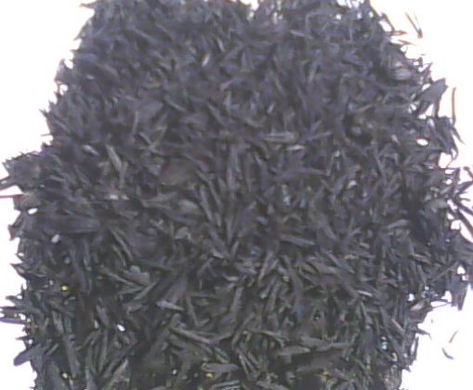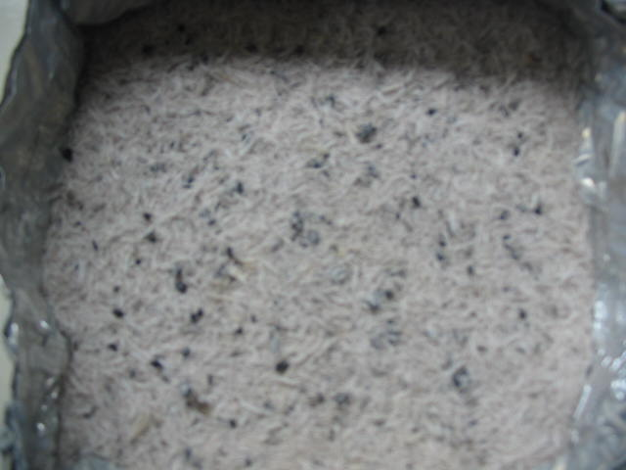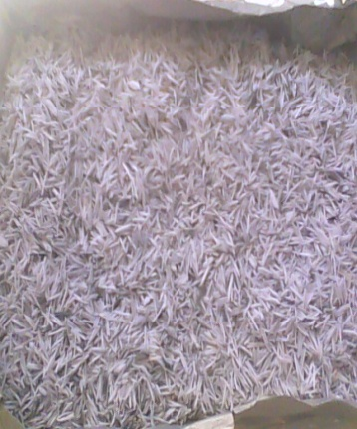
Gambar 2. Sekam dipanaskan pada suhu 200°C, suhu 400°C, dan suhu 600 °C
Sekam padi adalah bagian terluar dari butir padi, yang merupakan hasil sampingan dari proses penggilingan padi. Sekitar 20 % dari bobot padi adalah sekam dan kurang lebih 15 % dari komposisi sekam adalah abu sekam yang selalu dihasilkan setiap kali sekam dibakar (Harsono, 2002). Berdasarkan penelitian yang telah dilakukan ini menunjukan bahwa abu sekam padi banyak mengandung unsur silika, dan dengan dilakukan pembakaran secara sempurna (dicirikan sekam yang telah terbakar sempurna yaitu warna abunya putih bersih dan tidak terdapat arang /bintik-bintik yang berwarna hitam) maka dapat dimanfaatkan sebagai sumber hara silika.
5.2 Sifat dan Karakteristik Kimia Tanah Sawah Sebelum Diberi Perlakuan
Hasil analisis beberapa sifat kimia tanah sawah intensifikasi yang digunakan pada penelitian ini di Kenagarian Piruko Kecamatan Sitiung Kabupaten Dharmasraya sebelum perlakuan disajikan pada Tabel 3.
Tabel 3. Hasil analisis beberapa sifat kimia tanah sebelum perlakuan
Jenis analisis Nilai Kriteria
pH H₂O (1:1) 5,69 Agak masam
pH KCl (1:1) 5,21
Si-tersedia (ppm) 9,48 Sangat kurang **
P-tersedia (ppm) 7,86 Rendah ***
N-total (%) 0,159 Rendah
C-organik (%) 2,85
Kation – kation basa :
K-dd (me/100 g) 0,46 Sedang
Ca-dd (me/100 g) 0,25 Sangat rendah
Mg-dd (me/100 g) 0,15 Sangat rendah
Na-dd (me/100 g) 0,67 Sedang
Sumber : *) Staf Pusat Penelitian Tanah Bogor (1983, cit. Hardjowigeno, 2003)
**) Team Tehnis Tanah dan Air Fatemata IPB (cit. Faisal, 1984)
***) Team 4 Architects and Consulting Engineers bekerja sama dengan FaPerta Unvas Andalas Padang (1981)
Berdasarkan hasil analisis sifat kimia tanah awal pada Tabel 3. dapat dinyatakan bahwa, tanah sawah yang diambil di Kenagarian Piruko Kecamatan Sitiung Kabupaten Darmasraya merupakan tanah yang memiliki tingkat kesuburan yang rendah seperti ; pH yang agak masam, kandungan Si-tersedia sangat kurang, P-tersedia rendah, N-total yang rendah, kandungan basa–basa (K-dd sedang, Na-dd sedang, Ca-dan Mg-dd yang sangat rendah).
Kandungan Si-tersedia pada tanah ini tergolong pada kriteria sangat kurang, disebabkan karena unsur Si yang banyak terangkut saat panen. Sesuai dengan Otsuka, (2000) dan Kyuma, (2004) bahwa sebagai unsur hara non esensial, seperti Si luput dari perhatian pemerintah dan para petani sawah. Ini terbukti dengan tidak adanya penambahan unsur Si dalam praktek bercocok tanam padi selama ini. Perpindahan Si keluar areal persawahan melalui proses pemanenan dan pencucian tanpa diiringi dengan penambahan Si merupakan faktor utama dalam proses penurunan kandungan Si-tersedia dalam tanah.
Kandungan P-tersedia tergolong pada kriteria rendah, hal ini diduga disebabkan oleh kurangnya residu pemupukan P pada musim tanam sebelumnya, karena tanah ini sebelumnya juga digunakan untuk menanam padi. Secara umum tanaman padi hanya mampu menyerap 20-30 % dari seluruh pupuk P yang diberikan (Puslitbagtanak, 2002). Adiningsih dan Sudjadi (1983) menyatakan bahwa kehilangan P dari tanah diketahui sangat kecil, kondisi ini menyebabkan terjadinya penimbunan P yang sangat tinggi pada tanah yang dipupuk P berat pada setiap musim tanam.
Kandungan K-dd berada pada kisaran sedang, hal ini diduga dari sumber K dapat berasal dari air irigasi, pelapukan mineral yang mengandung unsur K, dan juga perilaku petani terhadap pengelolaan tanah sawah, dimana dengan penambahan bahan organik kedalam tanah akan menyebabkan K yang lambat tersedia menjadi tersedia bagi tanaman. Puslitbagtanak (2002) mengemukakan, jerami padi adalah salah satu sumber hara K pada lahan sawah. Adiningsih et al (2004 cit Fitri (2007) juga menyatakan bahwa pengembalian jerami kedalam tanah sawah tiap musim dapat sebagai sumber K dan dapat memperbaiki kesuburan tanah, baik fisik maupun kimia serta meningkatkan efisiensi pemupukan K. Selain itu ketersediaan K juga terkait dengan reaksi tanah. Hanafiah (2005) menyatakan bahwa pada pH rendah berarti ketersediaan K juga rendah dan sebaliknya.
Untuk kandungan Na-dd berada dalam kisaran sedang diduga ini disebabkan oleh tinggi jumlah garam – garam yang terlarut dalam tanah serta dipengaruhi oleh jumlah pupuk yang diberikan oleh petani, sehingga meningkatkan kadar Na dalam tanah. Kandungan Ca-dd dan Mg-dd yang sangat rendah ini diduga akibat oleh pencucian melalui air irigasi ataupun air hujan. Selain itu rendahnya kandungan Ca dan Mg terkait dengan pH. Hanafiah (2005) mengemukakan, ketersediaan Ca dan Mg maksimum pada pH 7-8,5. Winarso (2005) menyatakan bahwa, rendahnya kandungan Ca dan Mg disebabkan oleh pelapukan mineral yang kurang mengandung Ca dan Mg dan tanah ini berkembang dibawah curah hujan yang tinggi. Biasanya kadar Mg lebih rendah dibandingkan dengan kadar Ca, ini disebabkan oleh Mg lebih lemah diikat oleh tapak – tapak jerapan dibanding Ca. Secara keseluruhan dapat dikatakan bahwa tanah sawah ini mempunyai tingkat kesuburan tanah yang rendah, yang dicirikan dengan rendahnya kandungan unsur hara pada tanah tersebut.
5.3 Perubahan beberapa karakteristik kimia tanah setelah inikubasi
5.3.1 Kemasaman Tanah (pH)
Hasil analisis sifat kimia tanah sawah di Kenagarian Piruko Kecamatan Sitiung Kabupaten Darmasraya setelah diberi perlakuan dan diinkubasi selama 2 minggu pada tingkat pemanasan sekam yang berbeda dengan takaran abu yang sama sebagai sumber Si terhadap pH H₂O disajikan pada Tabel 3.
Tabel 3. Hasil analisis tanah setelah diinkubasi selama 2 minggu dengan abu sekam pada tingkat pemanasan yang berbeda sebagai sumber Si terhadap pH H₂O.

Perlakuan pH H₂O Kriteria *
A 5,71 Agak masam
B 5,81 Agak masam
C 5,94 Agak masam
D 6,58 Agak masam
Sumber : *) Staf Pusat Penelitian Tanah Bogor (1983, cit. Hardjowigeno, 2003)
Keterangan : Perlakuan A = Tanpa menggunakan abu sekam
B = Sekam yang dipanaskan pada suhu 200 °C
C = Sekam yang dipanaskan pada suhu 400 °C
D = Sekam yang dipanaskan pada suhu 600 °C
Berdasarkan hasil yang diperoleh (Tabel 3) dapat diketahui bahwa, peningkatan suhu pemanasan sekam dengan takaran abu yang sama sebagai sumber Si yang diberikan kedalam tanah dapat meningkatkan pH tanah. Secara kuantitatif dengan pemanasan sekam pada suhu 200°C dapat meningkatkan pH tanah sebesar 0,10 unit pH (5,71 menjadi 5,81), pada suhu 400°C, dapat meningkat sebesar 0,23 unit pH (5,71 menjadi 5,94) dan masih meningkat sebesar 0,87 unit pH (5,71 menjadi 6,58) pada pemanasan suhu 600°C.
Kecendrungan peningkatan nilai pH ini diduga akibat terjadinya reaksi ion silikat dengan Al⁺³ atau Fe⁺³ membentuk senyawa yang tidak larut, sehingga dapat menghalangi proses hidrolisis Al dan Fe didalam tanah, dengan demikian pH tanah menjadi meningkat. Peningkatan pH tanah juga diduga akibat terjadinya pertukaran anion antara ion OH⁻ yang terikat pada Al dan Fe dengan ion silikat sehingga ion OH⁻ yang terlepas dapat meningkatkan nilai pH larutan tanah.
Tan (1994) menyatakan bahwa, Si dari abu sekam mampu melepaskan anion OH⁻ ke dalam larutan, sehingga menyebabkan pH menjadi meningkat. Mekanisme reaksinya di dalam tanah sebagai berikut :
Si(OH)₄ + Fe(OH)₃ -------- Fe(OH)₂OSi(OH)₃ + OH⁻
Atau
Si(OH)₄ + Al(OH)₃ -------- Al(OH)₂OSi(OH)₃ + OH
5.3.2 Si-tersedia dan P-tersedia
Hasil analisis sifat kimia tanah sawah di Kenagarian Piruko Kecamatan Sitiung Kabupaten Darmasraya setelah diberi perlakuan dan diinkubasi selama 2 minggu pada tingkat pemanasan yang berbeda dengan takaran abu yang sama sebagai sumber Si terhadap Si-tersedia dan P-tersedia disajikan pada Tabel 4.
Tabel 4. Hasil analisis sifat kimia dan ciri tanah setelah diinkubasi 2 minggu dengan abu sekam pada tingkat pemanasan yang berbeda sebagai sumber Si terhadap Si-tersedia dan P-tersedia
Perlakuan Si-tersedia (ppm) P-tersedia (ppm)
A 27,83 a 8,27 a
B 34,24 b 9,38 b
C 37,46 c 10,32 bc
D 42,13 d 16,20 c
KK = 1,82 % KK = 5,53%
Angka – angka dalam kolom yang yang sama yang diikuti oleh huruf kecil yang sama berbeda tidak nyata pada taraf 5 % menurut DNMRT

Pada Tabel 4. dapat diketahui bahwa, hasil statistik dari peningkatan pemanasan sekam sebagai sumber Si memberikan pengaruh yang nyata terhadap peningkatkan ketersediaan Si di dalam tanah. Pemanasan sekam pada suhu 200°C mampu meningkatkan Si-tersedia sebesar 6,41 ppm (27,83 ppm menjadi 34,24 ppm), pemanasan sekam pada suhu 400°C dapat meningkatkan Si-tersedia sebesar 9,63 ppm (27,83 ppm menjadi 37,46 ppm), dan masih meningkat sebesar 14,3 ppm (27,83 ppm menjadi 42,13 ppm) pada sekam yang dipanaskan dengan suhu 600°C.
Dari Tabel 4. juga terlihat bahwa peningkatan pemanasan sekam dapat meningkatkan ketersediaan P di dalam tanah. Secara kuantitatif dapat diketahui bahwa pemanasan sekam pada suhu 200°C dapat meningkatkan P-tersedia tanah sebesar 1,11 ppm (8,27 ppm menjadi 9,38 ppm), pada suhu 400°C, peningkatan P-tersedia tanah sebesar 2,05 ppm (8,27 ppm menjadi 10,32 ppm) dan pada suhu 600°C P-tersedia meningkat sebesar 7,93 ppm (8,27 ppm menjadi 16,20 ppm).
Peningkatan pemanasan sekam sebagai sumber Si ternyata mampu meningkatkan ketersediaan P, dimana berdasarkan kriteria sifat kimia tanah pada perlakuan tanpa menggunakan abu sekam, sekam yang dipanaskan pada suhu 200°C dan 400°C tergolong rendah dan berubah menjadi sedang pada sekam yang dipanaskan pada suhu 600°C. Terjadi peningkatan kandungan P-tersedia diduga karena silikat mampu meningkatkan ketersediaan P dengan cara menggantikan ion P yang terikat pada komponen tanah dengan ion Si, sehingga P menjadi lebih tersedia. Hal ini sesuai dengan yang dikemukakan oleh Sanchez (1976) dan Soepardi (1983) bahwa, pemberian silika dapat meningkatkan kadar P di dalam tanah menjadi bentuk yang lebih tersedia bagi tanaman. Menurut Bolt (1976 cit. Tan 1998) hal ini disebabkan karena, ion silikat (SiO₄⁴⁻) lebih kuat terjerap dibandingkan dengan ion fosfat (PO₄³⁻). Doque dan Samonte (1990 cit Fitri 2007) menambahkan bahwa, terjadi peningkatan ketersediaan P di dalam tanah disebabkan oleh proses pertukaran anion, yaitu antara anion H₂PO₄⁻ dengan anion H₃SiO₄⁻ di dalam komplek jerapan. Mekanisme pembebasan fosfat oleh silikat pada komponen tanah adalah sebagai berikut:
Al(OH)₂ H₂PO₄ + H₃SiO₄⁻ Al (OH)₂ H₃SiO₄ + H₂PO₄⁻
Mekanisme pembebasan fosfat seperti diatas juga dapat terjadi pada komponen tanah lainnya.
5.3.3 Kation – kation basa dapat ditukar
Hasil analisis sifat kimia tanah di Kenagarian Piruko Kecamatan Sitiung Kabupaten Dharmasraya setelah diberi perlakuan dan diinkubasi selama 2 minggu pada tingkat pemanasan sekam yang berbeda dengan takaran abu yang sama sebagai sumber Si terhadap kation–kation basa yang dapat ditukar disajikan pada Tabel 5.
Tabel 5. Hasil analisis sifat dan ciri kimia tanah setelah diinkubasi selama 2 minggu dengan abu sekam sebagai sumber Si terhadap basa – basa yang dapat dipertukarkan.

Perlakuan K-dd Na-dd Ca-dd Mg-dd
A 0,53 s 0,78 s 0,24 sr 0,15 sr
B 0,56 s 0,86 t 0,23 sr 0,15sr
C 0,60 t 0,90 t 0,21 sr 0,16 sr
D 0,60 t 0,92 t 0,16 sr 0,16 sr
Keterangan : sr = sangat rendah, s = sedang, t = tinggi

Secara kuantitatif dapat dilihat bahwa, dengan pemanasan sekam pada suhu 200°C mampu meningkatkan K-dd tanah sebesar 0,03 me/100 g (0,53 me/100 g menjadi 0,56me/100 g), pada suhu 400°C meningkatkan K-dd sebesar 0,07me/100g (0,53me/100g menjadi 0,60me/100g), dan tidak meningkat lagi pada pemanasan suhu 600°C.
Pada Tabel 5. juga terlihat bahwa dengan pemanasan sekam pada suhu 200°C dapat meningkatkan Na-dd tanah sebesar 0,08me/100g (0,76me/100g menjadi 0,86me/100g), pada suhu 400°C meningkat sebesar 0,12me/100g (0,76me/100g menjadi 0,90me/100g) dan pada suhu 600°C meningkat sebesar 0,14me/100g (0,78me/100g menjadi 0,92me/100g).
Peningkatan pemanasan sekam sebagai sumber Si terhadap Ca-dd dan Mg-dd bila dinilai dengan kriteria sifat kimia tanah masing–masing berada pada kriteria sangat rendah. Sedangkan pengaruh peningkatan pemanasan sekam sebagai sumber Si terhadap Mg-dd secara kuantitatif dan berdasarkan sifat kimia tanah tidak menunjukan perubahan.
Peningkatan pemanasan sekam sebagai sumber Si berpengaruh terhadap peningkatan kation–kation basa dapat ditukar, karena hasil pembakaran menyumbangkan unsur hara yang terdapat dalam sekam. Ismunadji, Satari dan Muljadi (1986), menyatakan bahwa pengem-balian residu tanaman padi melalui proses pembakaran menyumbangkan unsur hara untuk tanaman.
5.4 Pengaruh Tingkat Pemanasan Sekam terhadap Pertumbuhan Tanaman
5.4.1 Pertumbuhan Tanaman
Berdasarkan analisis sidik ragam, dapat diketahui bahwa peningkatan pemanasan sekam tidak memberikan pengaruh yang nyata terhadap pertumbuhan tanaman (tinggi tanaman, besar diameter lingkaran batang dan jumlah anakan produktif), tetapi secara kuantitatif terdapat peningkatan terhadap pertumbuhan tanaman.
Tabel 6. Pengaruh tingkat pemanasan sekam sebagai sumber Si terhadap pertumbuhan tanaman.

Tingkat pemanasan Tinggi Diameter lingkaran Jumlah anakan
sekam (°C) Tanaman (cm) Batang (cm) Produktif (batang)
Tanpa abu sekam 123,27 a 0,50 a 21 a
200 131,33 a 0,51 a 21 a
400 135,17 a 0,55 a 26 a
600 139,07 a 0,57 a 26 a
KK = 4,44 % KK = 5,61 % KK = 22, 15 %
Angka – angka dalam kolom yang yang sama yang diikuti oleh huruf kecil yang sama berbeda tidak nyata pada taraf 5 % menurut DNMRT

Jika dilihat peningkatan secara angka, tinggi tanaman dan besar diameter lingkaran batang mengalami peningkatan seiring dengan peningkatan pemanasan sekam. Tinggi tanaman tertinggi dan besar lingkaran batang diperoleh pada tingkat pemanasan sekam pada suhu 600°C yaitu 139,07 cm dan 0,57 cm.
Dari pengamatan pada Tabel 6. dapat diketahui juga bahwa, jumlah anakan produktif meningkat seiring dengan peningkatan pemanasan sekam. Dimana jumlah anakan produktif tertinggi diperoleh pada sekam yang dipanaskan dengan suhu 400°C dan 600 °C dengan jumlah anakan produktif 26 batang.
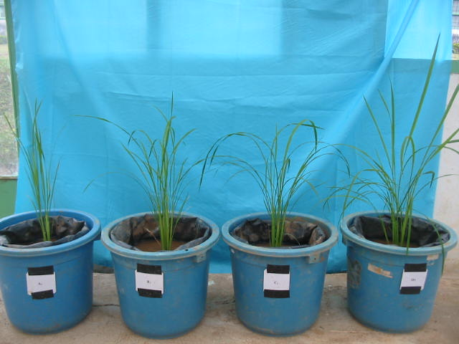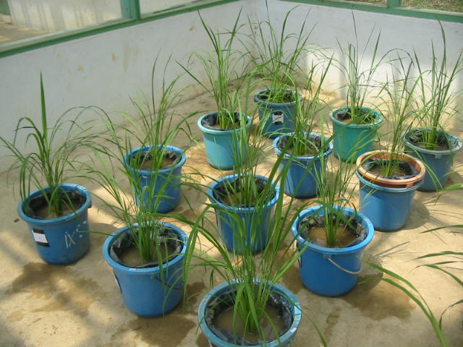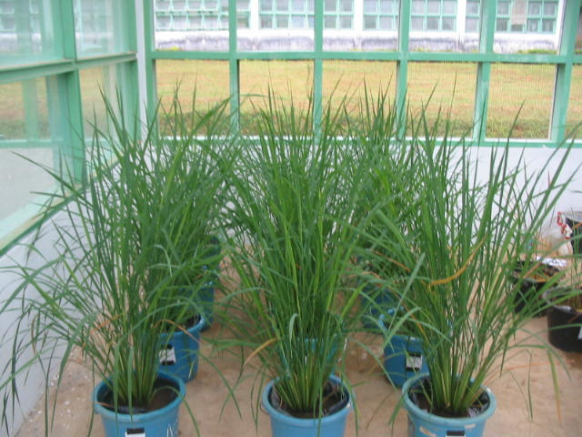
Padi berumur 21 HST Padi berumur 35 HST Padi berumur 70 HST

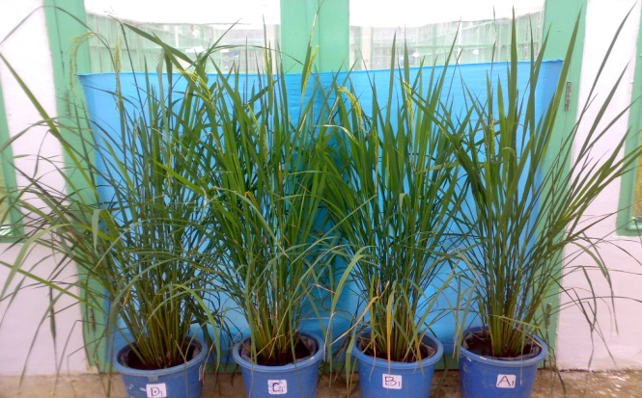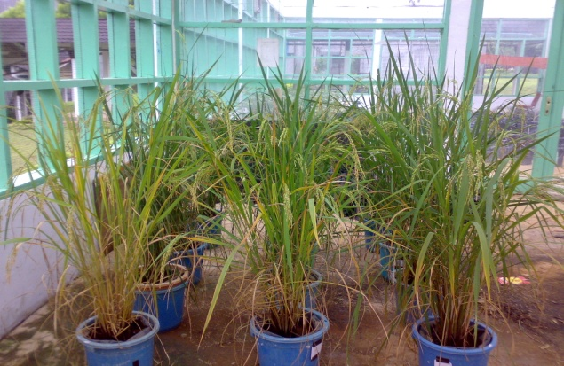
Padi berumur 93 HST (vegetatif maxsimum) Padi berumur 140 HST.

Gambar 3. Foto pertumbuhan tanaman padi
Adanya pengaruh yang sangat nyata dari peningkatan pemanasan sekam apabila dibandingkan dengan tanpa penggunaa abu sekam, hal ini diduga disebabkan oleh Si yang diberikan mampu meningkatkan ketersediaan P, dengan cara menggantikan ion P yang terikat pada komponen tanah dengan ion Si, sehingga P menjadi lebih tersedia. Selain abu sekam pemberian pupuk buatan seperti Urea, SP-36 dan KCl juga akan meningkatkan ketersedian hara N, P dan K bagi tanaman. Cahyono (2005) menyatakan bahwa unsur N bermanfaat bagi pertumbuhan vegetatif yaitu pembentukan sel–sel baru seperti cabang dan daun. Unsur P diperlukan tanaman untuk pembentukan dan pertumbuhan akar, dimana akar tanaman yang subur dapat memperkuat berdirinya tanaman dan dapat meningkatkan penyerapan unsur hara yang dibutuhkan tanaman. Sedangkan unsur K bermanfaat untuk pembentukan zat hijau daun, mengatur keseimbangan pupuk N dan P. Salisbury dan Ross (1995) menambahkan bahwa, penyerapan unsur P dapat meningkatkan jumlah anakan produktif.
Berbeda tidak nyatanya jumlah anakan produktif dengan pemanasan sekam pada suhu 400°C dan 600°C, hal ini diduga dengan pemanasan sekam pada suhu 400°C kemampuan tanaman menyerap P pada keadaan cukup dan berimbang, sehingga dengan peningkatan pemanasan tidak memberikan pengaruh yang nyata terhdap anakan produktif tanaman. Selain itu, keaadaan kadar P yang tinggi menyebabkan tanaman kurang respon terhadap ketersediaan P. Ahmad (1988) menyatakan bahwa, pada keadaan P yang tinggi di dalam tanah maka respon tanaman terhadap P relatif kecil atau tidak berbeda nyata.
5.4.2 Berat Kering Gabah dan Berat 1000 Butir Gabah
Berdasarkan hasil analisis sidik ragam dapat diketahui bahwa pemberian perlakuan abu sekam sebagai sumber Si tidak memberikan pengaruh terhadap berat kering gabah dan berat 1000 butir gabah. Hasil pengamatan tersebut disajikan pada Tabel 7.
Tabel 7. Pengaruh tingkat pemanasan sekam sebagai sumber Si terhadap berat kering gabah dan berat 1000 butir gabah.

Tingkat pemanasan Berat Kering gabah Berat 1000 Butir Gabah
sekam (g/pot) (g/)
Tanpa abu sekam 26,30 a 14,20 a
200 °C 30,86 a 14,21 a
400 °C 31,09 a 14,29 a
600 °C 32,60 a 14,95 a
KK = 16,38 % KK = 14,62 %
Angka – angka dalam kolom yang sama yang diikuti oleh huruf kecil yang sama berbeda tidak nyata pada taraf 5 % menurut DNMRT

Pada Tabel 7. terlihat bahwa pemanasan sekam pada suhu 200°C dapat meningkatkan berat kering gabah bila dibandingkan dengan tanpa penggunaan abu sekam, dimana peningkatan yang terjadi sebesar 4,56g/pot (17,34%), sedangkan pemanasan sekam pada suhu 400°C juga memberikan peningkatan pada berat kering gabah, dimana peningkatan yang terjadi sebesar 4,76g/pot (18,21%), selanjutnya bila dipanaskan pada suhu 600°C dapat meningkatkan berat kering gabah 6,3g/pot (23,95 %) apabila dibandingkan tanpa penggunaan abu sekam.
Dari Tabel 7. juga terlihat bahwa berat 1000 butir gabah pada masing – masing perlakuan tidak berbeda nyata, walaupun demikan berat kering 1000 butir gabah tertinggi diperoleh pada sekam yang dipanaskan pada suhu 600°C. Peningkatannya sebesar 0,75 g/pot (5,28 %).
Peningkatan berat kering gabah dan berat 1000 butir gabah ini diduga berhubungan erat dengan Si yang mampu meningkatan ketersediaan unsur P serta ketersediaan Si itu sendiri di dalam tanah (Tabel 4). Dimana unsur P secara tidak lansung dapat mempengaruhi bobot biji serta meningkatkan produksi tanaman padi. Menurut Nyakpa et al., (1983) bahwa, unsur P berperan dalam pembentukan buah, bunga dan biji serta kualitas tanaman. Rosmarkam dan Yuwono (2002) menyatakan bahwa, unsur Si walaupun bukan unsur penting tetapi dapat meningkatkan produksi tanaman padi. Cahyono (2005) menambahkan bahwa, unsur P diperlukan untuk tanaman memperbanyak pertumbuhan generatif (bunga dan buah) sehingga kekurangan unsur P dapat menyebabkan produksi tanaman menjadi menurun.
Sama halnya dengan P, terjadi peningkatan K di dalam tanah (Tabel 5.) dapat dimanfaatkan untuk menguatkan jerami sehingga tanaman tidak mudah rebah, dapat meningkatkan produksi dan dapat memperbaiki kualitas hasil.
5.4.3 Serapan P dan Si tanaman
Berdasarkan hasil analisis dapat diketahui bahwa peningkatan pemanasan sekam sebagai sumber Si secara kuantitatif berpengaruh terhadap serapan P dan Si pada bagian atas tanaman (daun + batang dan biji). Hasil pengamatan tersebut disajikan pada Tabel 8.
Tabel 8. Pengaruh tingkat pemanasan sekam sebagai sumber Si terhadap serapan P dan Si tanaman (daun, batang dan buah).

Tingkat pemanasan P (daun+batang) P (buah) Si (daun+batang) Si (buah)
sekam (g/pot) (g/pot) (g/pot) (g/pot)
Tanpa abu sekam 0,08 a 4,41 a 16,49 a 4,35 a
200 °C 0,11 a 5,13 a 19,60 a 4,54 a
400 °C 0,14 a 5,69 a 24,16 ab 4,94 a
600 °C 0,18 a 5,76 a 30,79 b 4,99 a
KK=35,95% KK=25,32% KK=18,92% KK=35,53%
Angka – angka dalam kolom yang sama yang diikuti oleh huruf kecil yang sama berbeda tidak nyata pada taraf 5 % menurut DNMRT.

Pada Tabel 8. terlihat bahwa, secara statistik tidak memberikan pengaruh nyata bagi serapan Si dan P tanamana tetapi secara kuantitatif peningkatan pemanasan sekam sebagai sumber Si berpengaruh terhadap serapan P dan Si tanaman. Peningkatan pemanasan sekam sebagai sumber Si dapat meningkatkan serapan P tanaman. Sekam yang dipanaskan pada suhu 200°C dapat meningkatkan serapan P jerami (daun + batang) sebesar 0,03g/pot (37,5 %) dibandingkan tanpa pengunaan abu sekam, sedangkan sekam yang dipanaskan pada suhu 400°C serapan P meningkat sebesar 0,06 g/pot (75%) dan pada suhu 600°C masih meningkat sebesar 0,1 g/pot (125%) dibandingkan dengan tanpa penggunaan abu sekam. Serapan P pada buah lebih banyak dibandingkan dengan jerami (daun + batang) dimana serapan P (buah) pada sekam yang dipanaskan pada suhu 200 °C meningkat sebesar 0,72g/pot (16,33%), dan pada pemanasan suhu 400°C serapan P (buah) meningkat sebesar 1,28 g/pot (29,02 %), sedangkan pada sekam yang dipanaskan pada suhu 600°C serapan P meningkat 1,35 g/pot (30,61 %) bila dibandingkan dengan tanpa penggunaan abu sekam.
Sedikitnya serapan P (daun + batang) dibandingkan dengan serapan P (buah), ini dikarenakan bahwa buah/biji lebih banyak menyerap unsur P. Puslitbangtanak (2002) menyatakan bahwa sebagian besar P terakumulasi dalam buah. Rosmarkam dan yuwono (2002) juga menyatakan bahwa, fosfor ditemukan relatif lebih banyak dalam buah dan biji tanaman. Salah satu peranan P adalah mempercepat masaknya buah biji tanaman, terutama pada tanaman serealia.
Peningkatan pemanasan sekam sebagai sumber Si mampu meningkatkan ketersediaan P, melalui penggantian ion P yang terikat pada komponen tanah oleh ion Si sehingga P lebih tersedia (Tabel 4). Meningkatnya konsentrasi P di dalam tanah maka difusi P juga akan semakin cepat sehingga akan meningkatkan penyerapan P oleh tanaman.
Pada Tabel 8. juga terlihat bahwa pemberian abu dengan peningkatan pemanasan sekam dapat meningkatkan penyerapan Si tanaman (daun, batang dan buah). Dimana serapan Si jerami (daun+batang), pada sekam yang dipanaskan dengan suhu 200°C meningkat sebesar 3,11g/pot (18,85%), bila dibandingkan dengan tanpa penggunaan abu sekam. Pada pemanasan dengan suhu 400°C juga berpengaruh terhadap serapan Si (batang+daun), dimana peningkatannya sebesar 7,67g/pot (46,51%), selanjutnya pada suhu 600°C dapat meningkatkan serapan Si (batang+daun) sebesar 14,3g/pot (86,71%), apabila dibandingkan dengan tanpa penggunaan abu sekam. Serapan Si (buah), pada Tabel 8. dapat diketahui bahwa serapannya lebih rendah dibandingkan dari serapan Si jerami (daun+batang) dan tidak berpengaruh terhadap serapan Si (buah), tetapi serapan Si (buah) ini mengalami peningkatan seiring dengan meningkatnya pemanasan sekam, dimana nilai tertinggi serapan Si (buah) terdapat pada sekam yang dipanaskan dengan suhu 600°C dibandingkan dengan serapan Si (buah) tanpa penggunaan abu sekam.
Dari hasil yang didapatkan (Tabel 8.) dapat diketahui bahwa serapan Si tanaman meningkat seiring dengan peningkatan suhu pemanasan sekam, hal ini diduga terjadi karena meningkatnya Si-tersedia di dalam tanah seiring dengan meningkatnya suhu pemanasan sekam sehingga serapan Si tanaman (daun, batang dan buah) pun akan semakin meningkat. Hal ini sesuai dengan penelitian yang dilakukan oleh Naim (1993) bahwa, meningkatnya kandungan Si pada tanaman, diduga karena semakin tingginya kelarutan Si dalam tanah, maka kemampuan tanaman untuk menyerap Si semakin meningkat pula.

KESIMPULAN DAN SARAN

Kesimpulan
Berdasarkan hasil penelitian dapat disimpulkan bahwa :
- Peningkatan suhu pemanasan sekam mampu meningkatkan ketersediaan Si pada abu sekam yang dipanaskan pada suhu 200°C, 400°C, dan 600°C yaitu 33,63 ppm, 196, 64 ppm dan 196,65 ppm.
- Peningkatan suhu pemanasan sekam mampu meningkatkan ketersediaan unsur hara di dalam tanah. Pada pemanasan sekam dengan suhu 200°C, 400°C dan 600 °C dapat meningkatkan pH sebesar 0,10; 0,23; 0,87 unit, P-tersedia sebesar 1,11 ppm; 2,05 ppm;7,93 ppm, Si-tersedia sebesar 6,41 ppm; 9,63 ppm; 14,3 ppm, K-dd sebesar 0,03me/100g;0,07me/100g; 0,07me/100g, Na-dd sebesar 0,08me/100g; 0,12me/100g; 0,14 me/100 g. Sedangkan pada Ca-dd peningkatan pemanasan sekam terjadinya penurunan kandungan Ca-dd tanah dan Mg-dd secara kuantitatif walaupun berdasarkan kriteria sifat kimia tanah tidak menunjukan perubahan.
- Peningkatan suhu pemanasan sekam secara kuantitatif berpengaruh terhadap pertumbuhan tanaman padi seperti: tinggi tanaman, jumlah anakan produktif, serapan P dan Si tanaman, walaupun tidak berpengaruh nyata terhadap besar diameter lingkaran batang dan berat 1000 butir. Pemberian perlakuan pada tingkat pemanasan sekam dengan suhu 400°C dan 600°C tidak memperlihatkan pengaruh yang nyata terhadap pertumbuhan dan hasil tanaman padi, namun pemanasan sekam suhu 600°C diperoleh hasil tertinggi.
Saran
Dari penelitian yang telah dilakukan tingkat pemanasan sekam pada suhu 400°C dan 600°C telah terjadi penbakaran yang sempurna, dengan dicirikan warna abu yang dihasilkan putih bersih, tidak terdapat arang atau bintik hitam. Hal ini menandakan bahwa pembakaran sekam telah sempurna, dan menunjukan ketersediaan Si yang optimal pada abu sekam padi yang dihasilkan. Oleh karena itu penulis menyarankan agar pemberian abu sekam di lapangan adalah abu yang sudah terbakar sempurna dan berwarna putih, bersih dan berkilau, sehingga dapat meningkatkan ketersediaan silika pada tanah sawah, dapat memperbaiki kesuburan tanah serta meningkatkan pertumbuhan dan hasil tanaman padi.
Daftar Pustaka
Darmawan., Kazutake, K., Arsil, S,. H, Subagjo,. T, Masunaga and T, Wakatsuki. 2006. The Effects of long-Term Intensive Rice Cultivation on the Available Silica Content of Sawah Soils; the Case of Java Island, Indonesia. Soil Science and Plant Nutrition, Vol, 52(6). pp: 745-753.
Hakim, N., M. Y. Nyakpa., A. M. Lubis, M. A. Pulung, M. R. Saul, M. A. Diha, G. B. Hong dan H. Bayley. 1984. Bahan Praktikum Dasar–Dasar Ilmu Tanah. UNILA. Lampung. 151 hal.
Hanafiah, K.A. 2005. Dasar-Dasar Ilmu Tanah. PT Raja Grafindo Persada. Jakarta. 360 hal.
Hardjowigeno, S., H. Subagyo, dan M. L. Rayes. 2004. Morfologi dan Klasifikasi Tanah Sawah. Hal 1-2. Dalam: Agus,F., A.Adimihardja., S. Hardjowigeno., Achmad, M.F., W, Hartatik.,editor. Tanah Sawah dan Teknologi Pengelolaannya. Pusat Penelitian dan Pengembangan Tanah dan Agroklimat. Bogor. 327 hal.
Harsono, Heru. 2002. Pembuatan Silika Amorf dari Limbah Sekam Padi. htt://www.unej.ac.id/fakultas/mipa/vol 3, no 2/harsono,2002.
IRRI. 2001. Sekilas Kerja Sama Indonesia-IRRI, Dampak dan Tantangan Kedepan.Bogor.24 hal.
Kim, PJ., Lee, H., Ha, HS., Lee, CH and Lee, YB. 2005. Fly ash effect on improving soil properties and rice productivity in Korean paddy soils. Bioresource Technology (article in press).
Komdorfer, G and Lepsch, I. 2001. Effect of slicon on plant growth and crop yield. In Silicon and Agriculture. Ed. Datonoff L, Komdorfer G, Synder. New York: Elsevier Science. Hal 133-147.
Kyuma, Kazutake. 2004. Paddy Soil Science. Kyoto University. Press and Trans Pacific Press. Melbourne. 280 hal.
Lee, YB., Hoon, C., Hawng, JY., Lee, IB and Kim, JP. 2004. Enhancement of phosphate desorption by silicate insoils with salt accumulation. Soil Sci. Plant Nutri. Hal 493-499.
Maa, JF and Takahashi, E. 2002. Soil, fertilizer, and plant silicon research in Japan. Amsterdam. 281 hal.
Makarim, A., E, Suhartatik dan A, Kartohardjono. 1995. Silikon Hara Penting Tanaman Padi. htt://www.kimia-lipi.net/index [22 Oktober 2007].
Pusat Penelitian dan Pengembangan Tanah dan Agroklimat. 2002. Pengelolaan Hara P dan K pada Padi Sawah. Bogor. 168 hal.
Pusat Penelitian dan Pengembagan Tanah dan Agroklimat. 2004. Tanah Sawah dan Teknologi Pengelolaan. Bogor. 328 hal.
Sanchez, P.A. 1993. Sifat dan Pengelolaan Tanah Tropika jilid 2. Terjemahan Amir Hamzah dari Properties and Management of Soil in the Tropics 1st edition. ITB. Bandung.
Santoso, D., Suwarto dan Sri, E. A. 1983. Penuntun Analisis Tanaman. Pusat Penelitian Tanah. Bogor. 47 hal.
Situmorang, Rykson dan U, Sudadi. 2001. Tanah Sawah. Jurusan Tanah FaPerta. IPB. Bogor
Suseno, H. 1981. Fisiologi Tumbuhan. Departemen Agronomi Fakultas Pertanian. IPB. Bogor.
Syaharman. 1997. Pengaruh Pemberian Abu Sekam dan Kompos Sampah Kota terhadap Ketersediaan Si dan P Tanaman Kedele (Glycine max. L merr) pada Ultisol [Skripsi]. Faperta UNAND. Padang.
Yukamgo, Edo dan N, W. Yuwono. 2005. Peran Silikon Sebagai Unsur Bermamfaat Pada Tanaman. htt://www.soil.faperta.ugm.ac.id.[2007]

